Задания

1. Установить на ПК программное обеспечение для учета посещаемости кружков (Ссылка на дистрибутив).

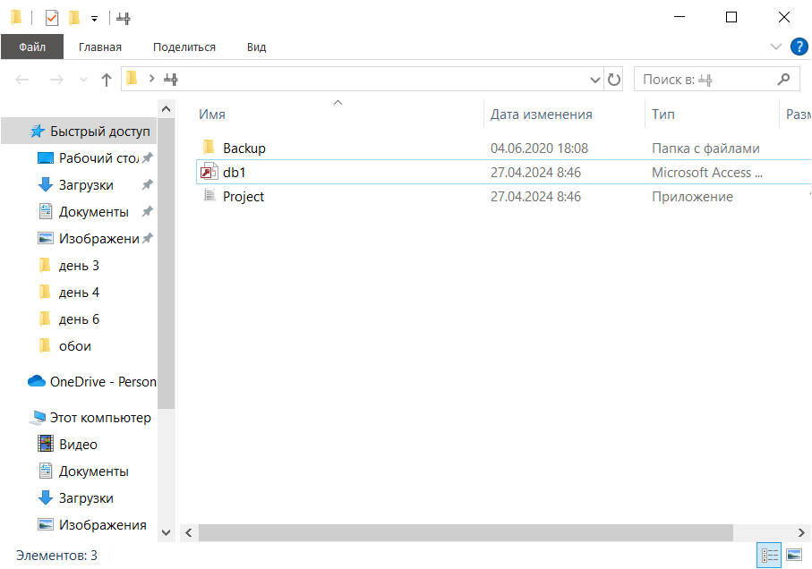

1. Для входа и работы использовать учетную запись Администратор с паролем 1.
2. Изучить функции установленного ПО.
3. Опытным путем установить аппаратные и программные требования к системе.
4. Написать руководство пользователя программного обеспечения согласно ГОСТ. (можно воспользоваться рекомендациями)
5. Оценить качество установленного программного обеспечения по критериям.(примерные критерии можно взять тут)